班级动态(12.5）
一、晨间来园基本情况
1.来园人数： 应到24人，实到13人，今天请假的小朋友是彭璟沅、魏徐莱、赵奕博、郭晨希、黄宥苒、高彦清、梅雨菲、刘雨希、张欣颖、汪锦妍、梁一鸣.
2.来园情况：
①能够独立入园的幼儿为：刘浩宸、刘砺行、邹梓桐、邓文汐、刘沐子、王熠文、立晔、王瑞泽、田乐、沈子骁、刘慕汐、陈衍、丁瑾怡其中王瑞泽小朋友来园时有些情绪，但是进班后能立马好转，投入区域游戏；刘慕汐、刘浩宸小朋友能主动和老师打招呼，希望其他小朋友也能逐渐养成主动问好的好习惯。
②刘浩宸、刘砺行、邹梓桐、邓文汐、刘沐子、王熠文、立晔、王瑞泽、田乐、沈子骁、刘慕汐、陈衍、丁瑾怡能够自己整理个人物品，且能够自主吃点心，选择区域。

二、区域游戏情况
1.区域介绍：今天开放的区域是：娃娃家、阅读区、美工区、自然材料拼搭区、益智区、建构区和万能工匠。
2.游戏情况：
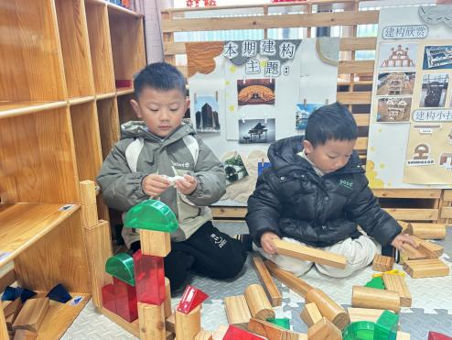 | 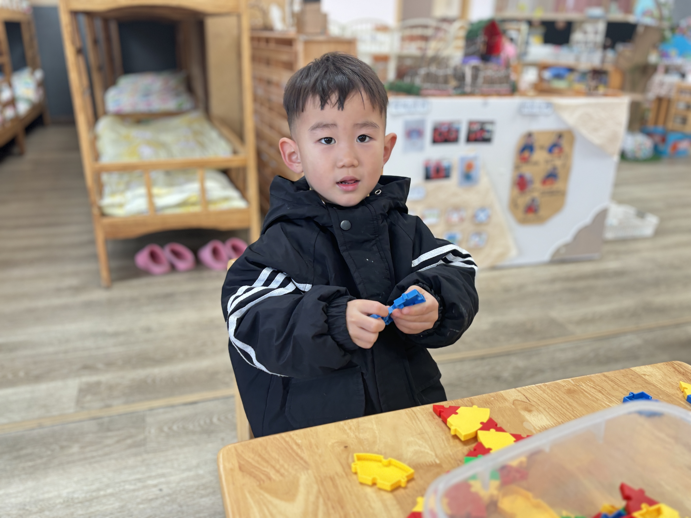 |  |  | 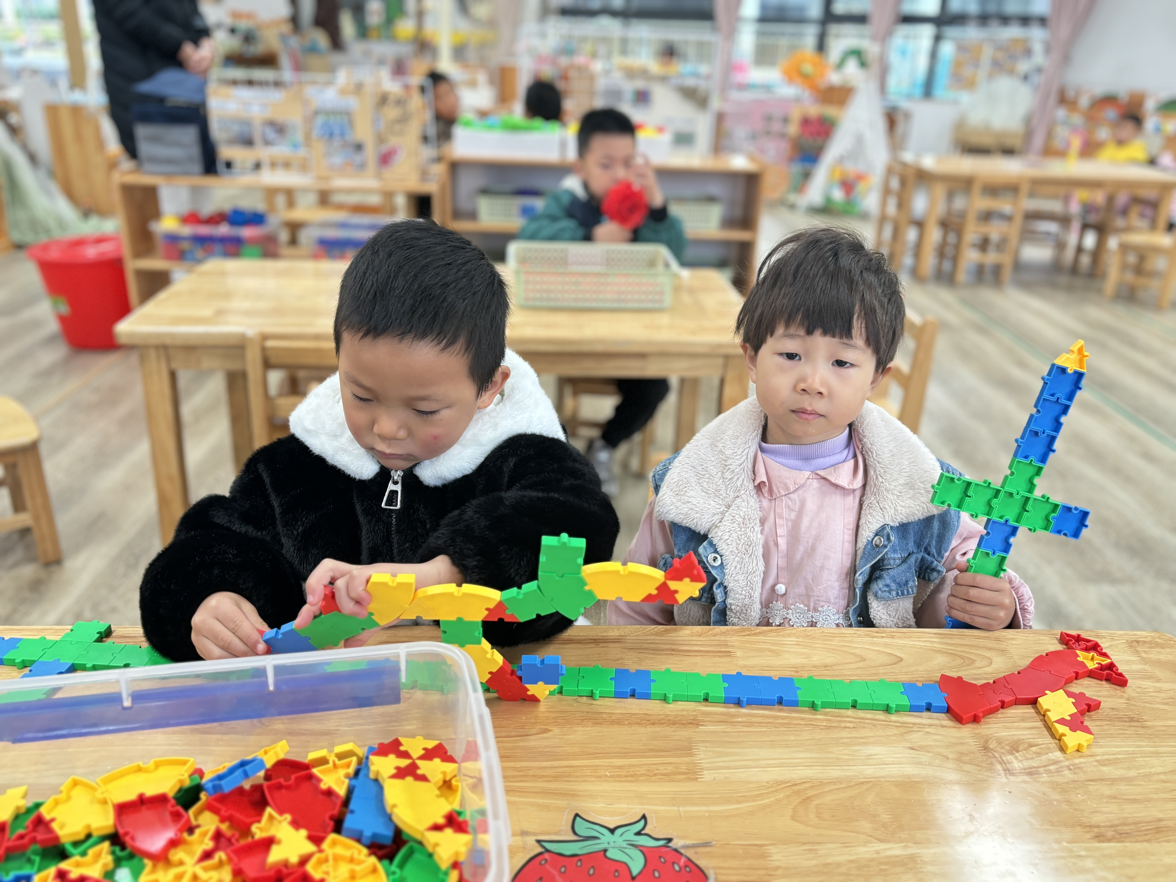
建构区的小朋友正在认真拼搭呢！ |  | 小惊喜在玩桌面建构哦！ |  | 沐子和桐桐也在用拼插玩具拼作品呢！
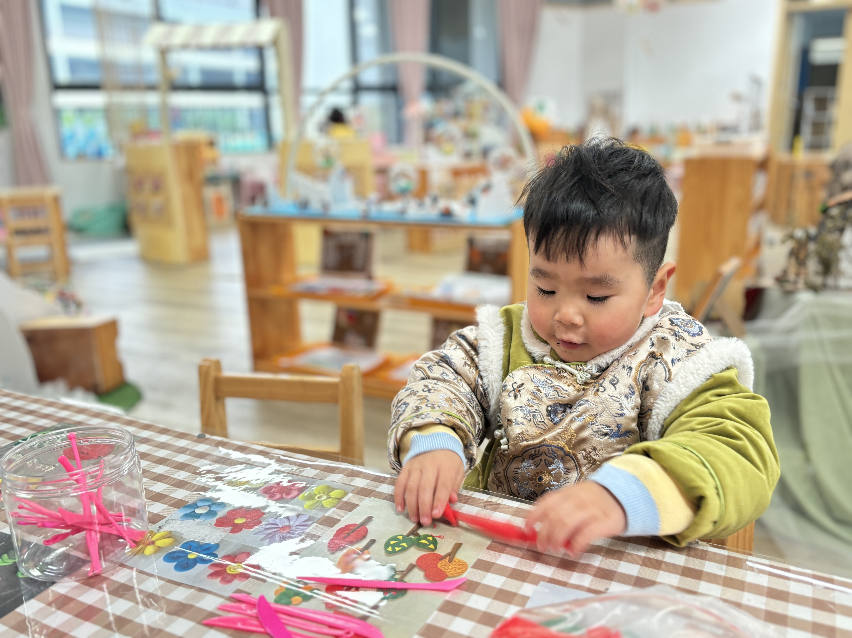 | 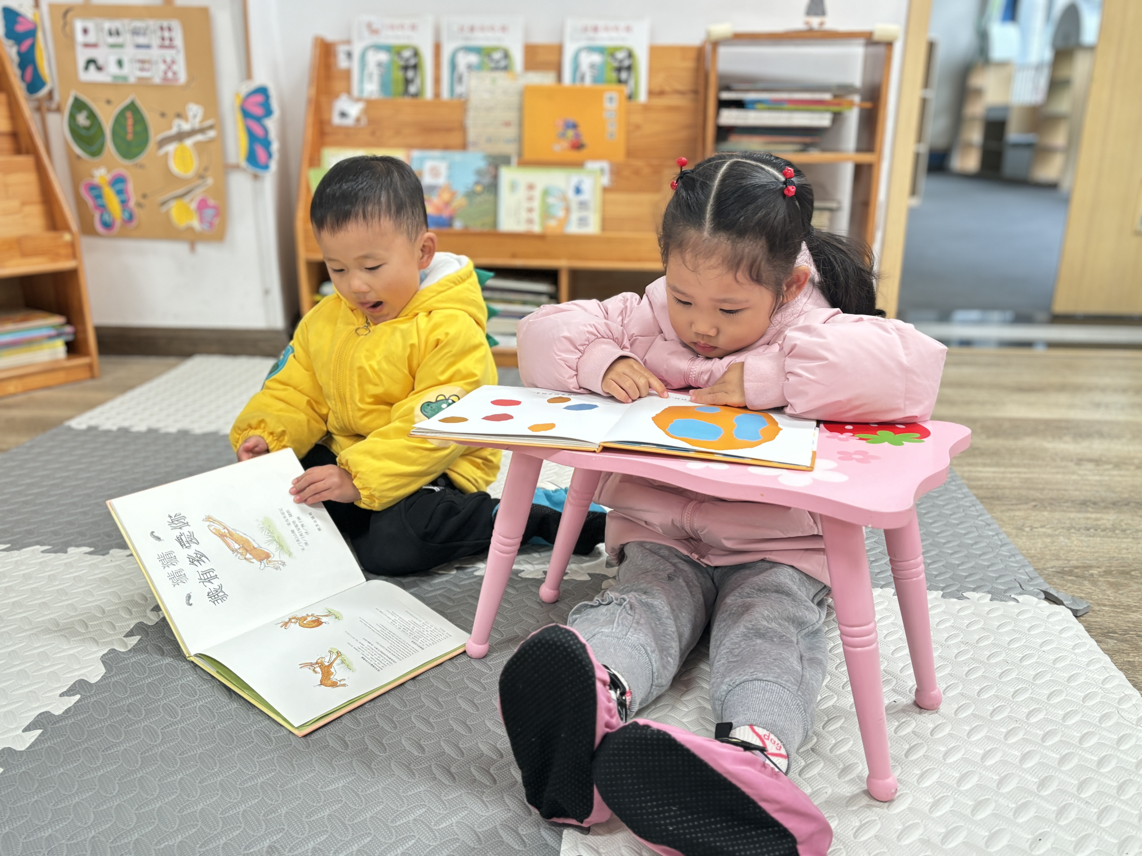 |  |  | 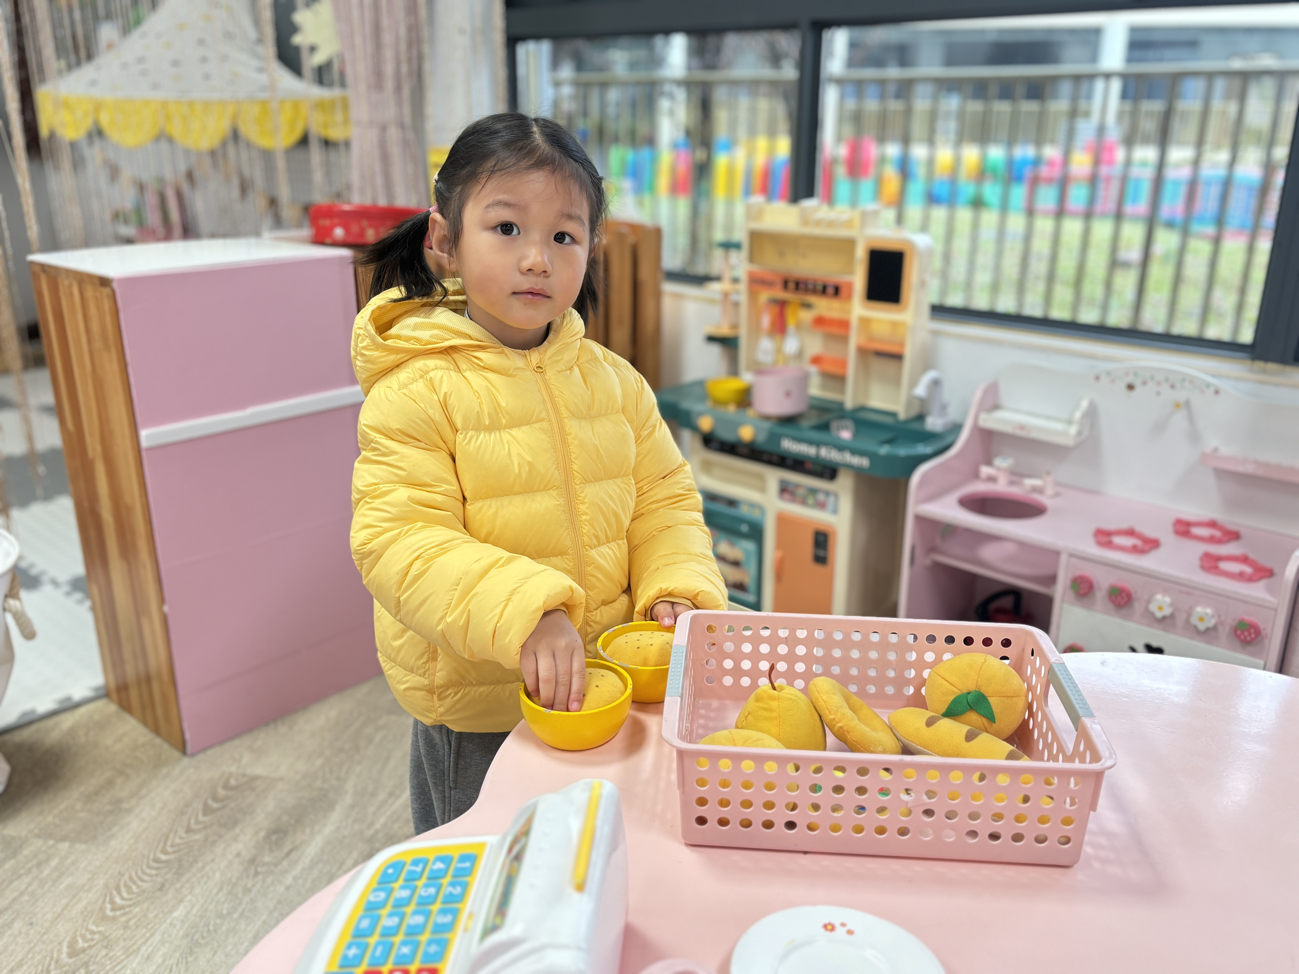
我在美工区玩超轻粘土。 |  |  | 看我们看书看得认真吗？ | 我正在小厨房里烧饭呢！

- 户外游戏情况：跷跷板
今天我们玩的是跷跷板，孩子们两两合作共同游戏。
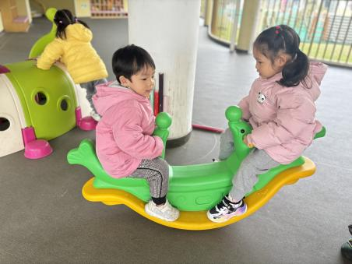 | 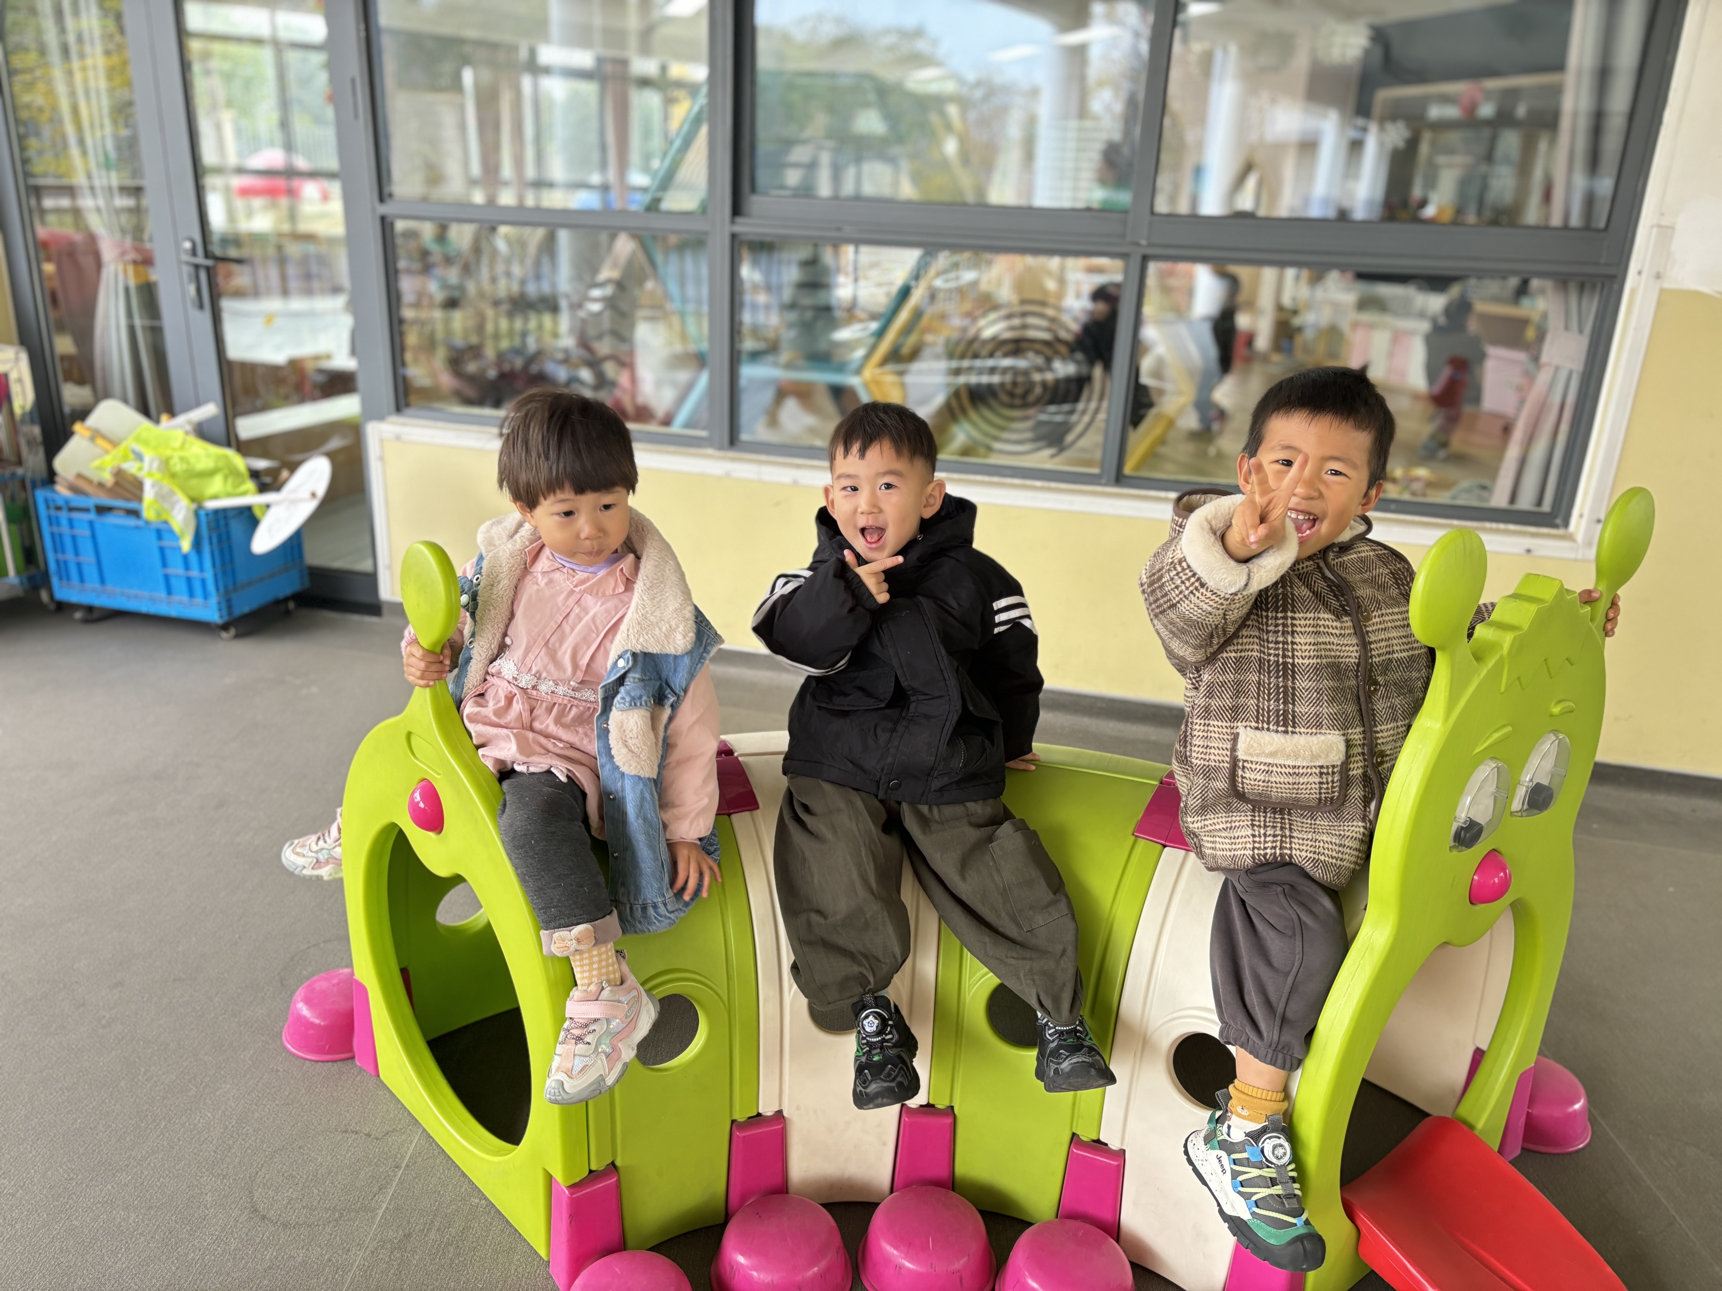 | 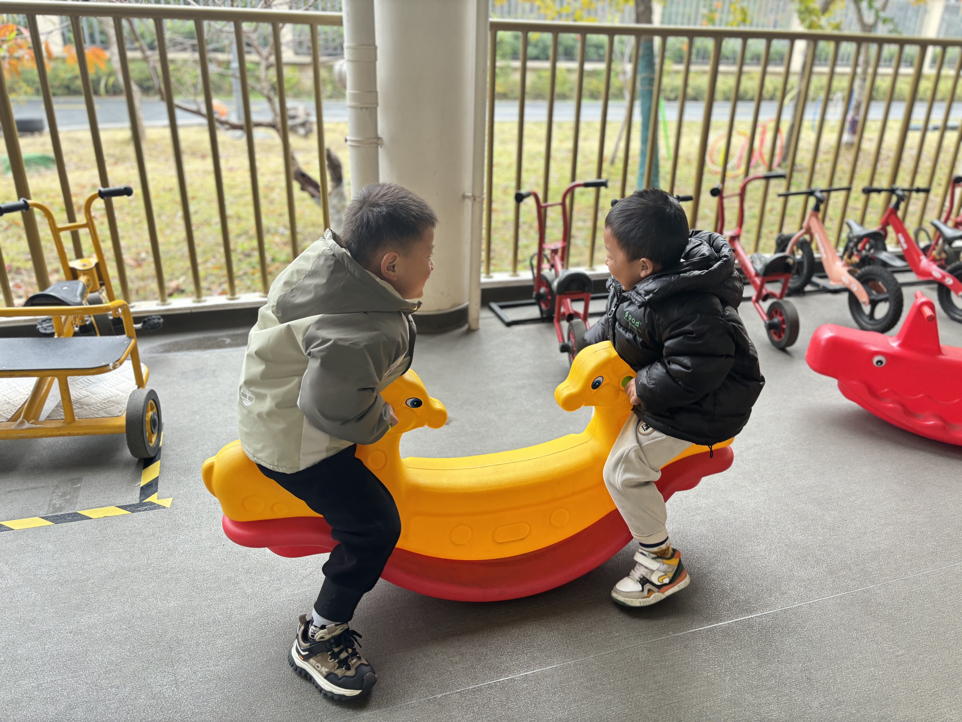
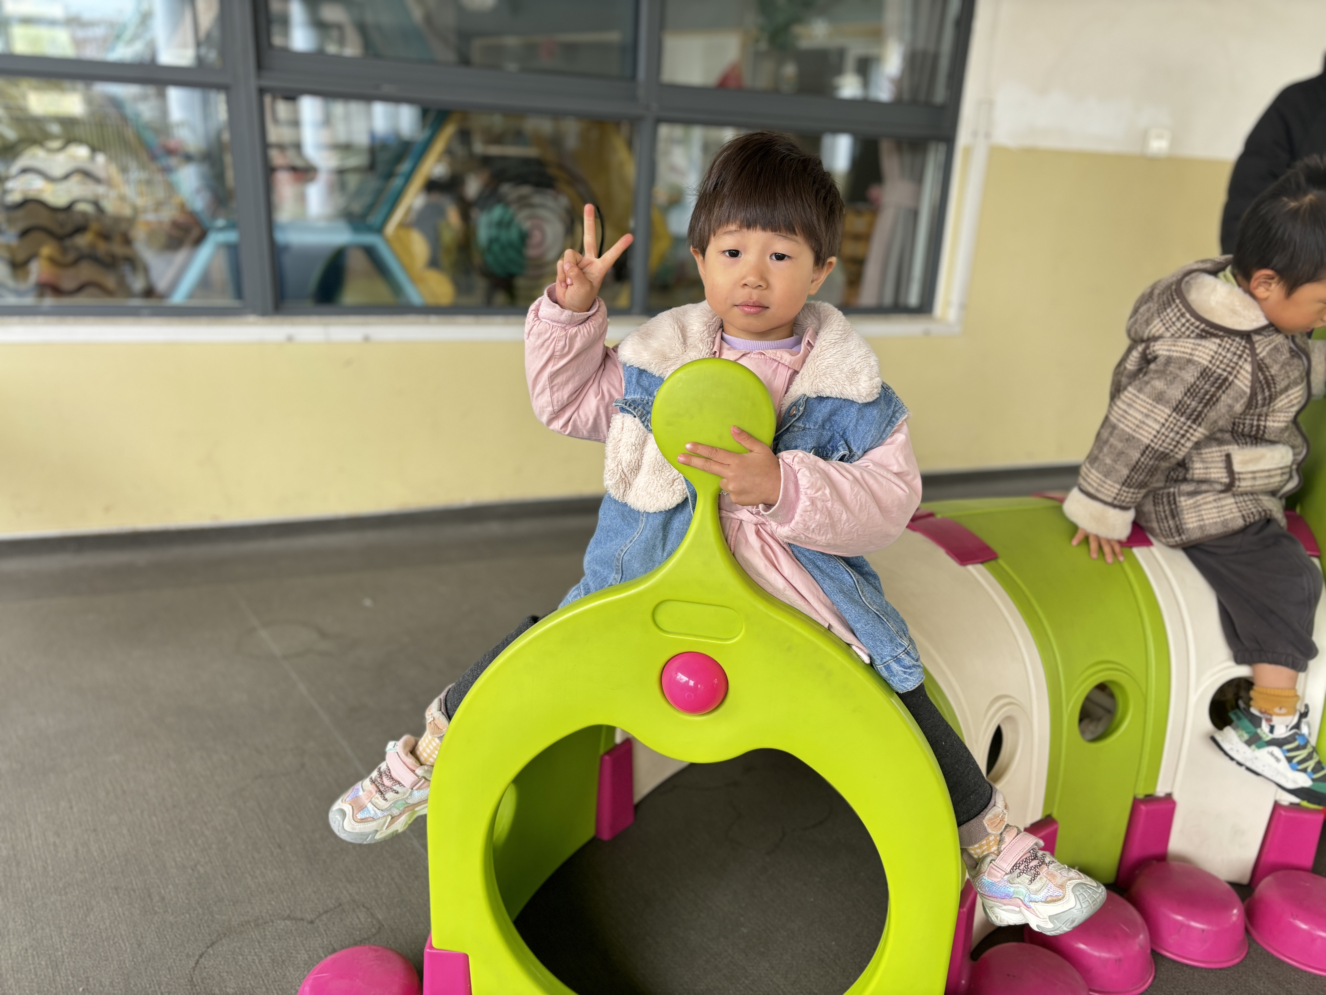 | 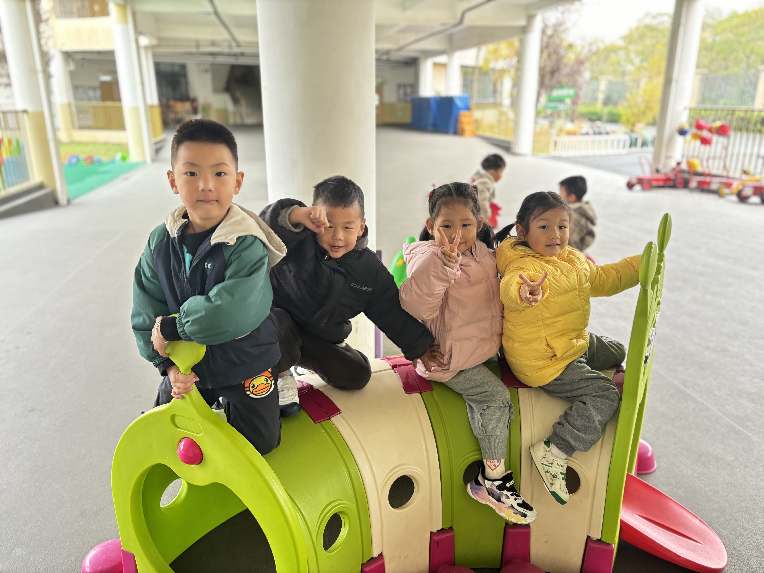 | 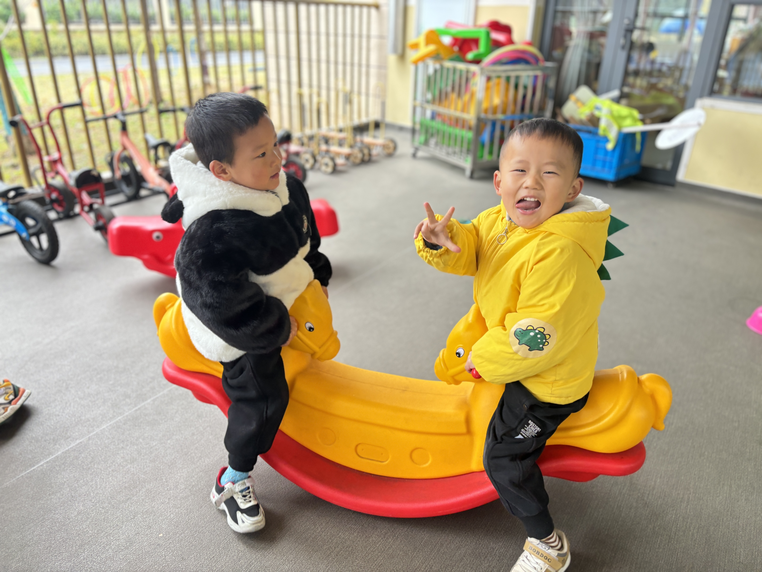

四、集体活动情况：数学《图形宝宝回家》
这是一节图形匹配的活动，孩子们对于正方形、长方形以及圆形等基础形状都有了一定了解，在认识的基础上我们增加的小肌肉的锻炼环节，鼓励孩子将图形宝宝先剪下来，再把它们放到相应的图形底板上去。活动中，愿意参与制作活动，并自己动手剪的小朋友是：刘浩宸、刘砺行、邹梓桐、邓文汐、刘沐子、王熠文、立晔、王瑞泽、田乐、沈子骁、刘慕汐、陈衍、丁瑾怡。能够正确使用剪刀，按图形的的外轮廓大致裁剪的小朋友是：刘慕汐、田乐、沈子骁。
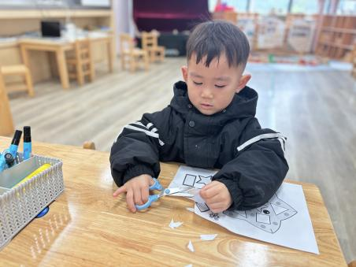 | 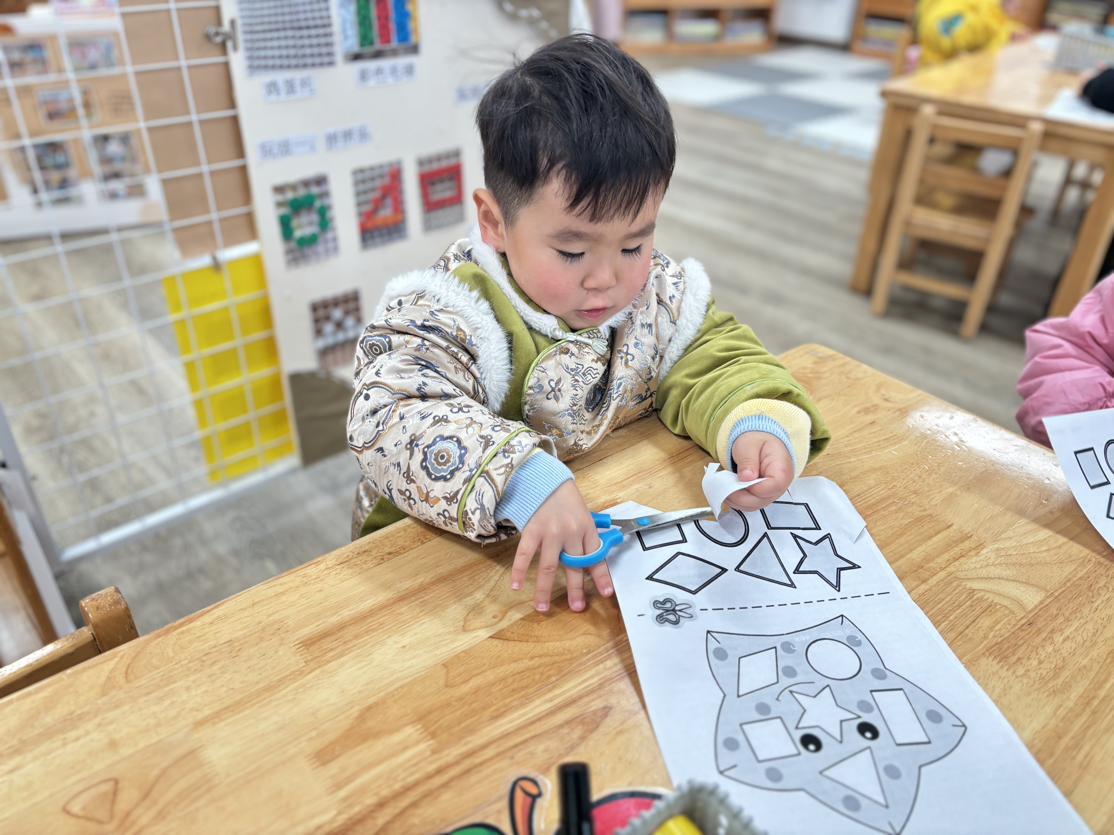 | 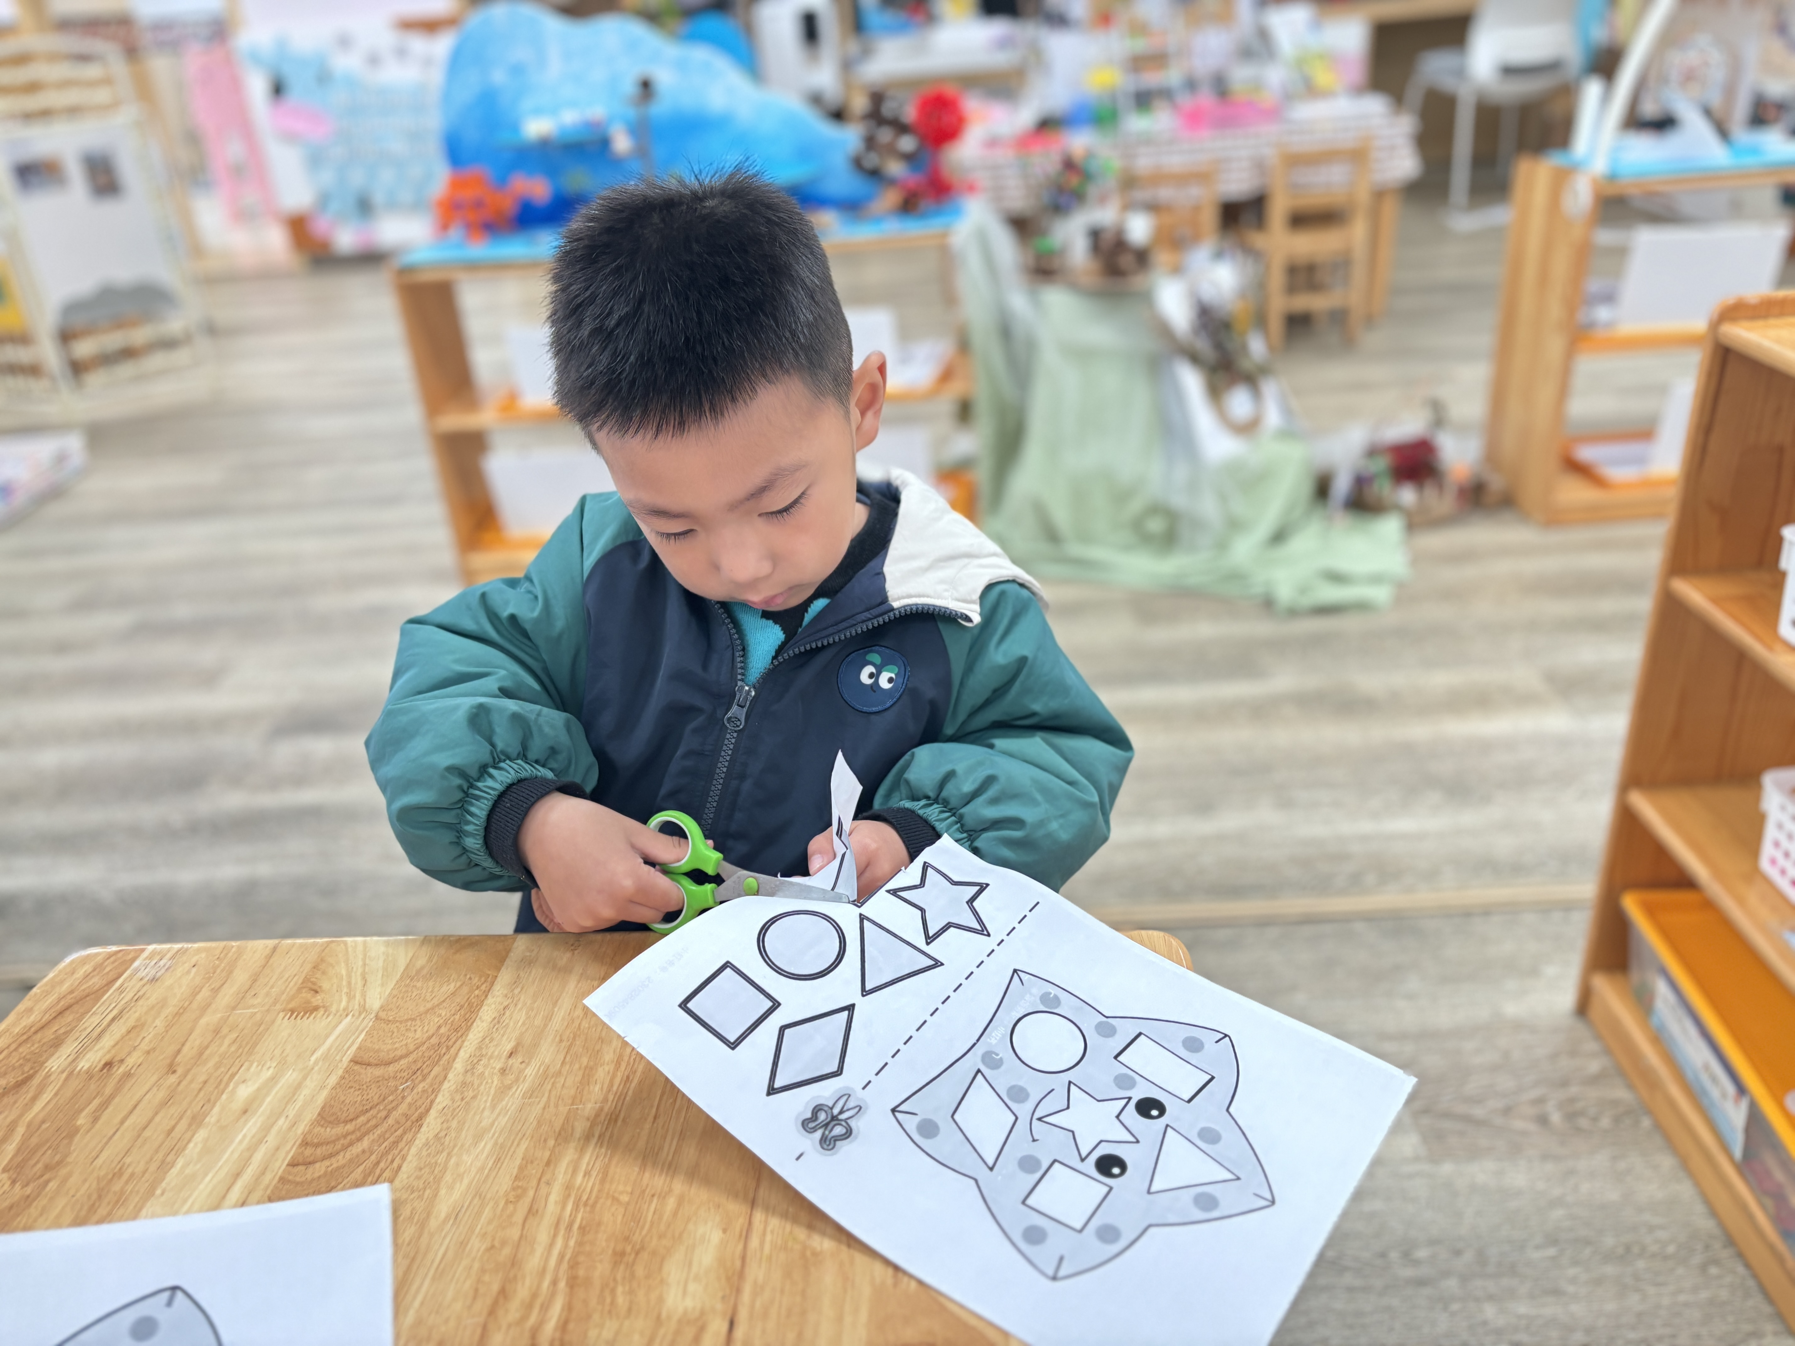
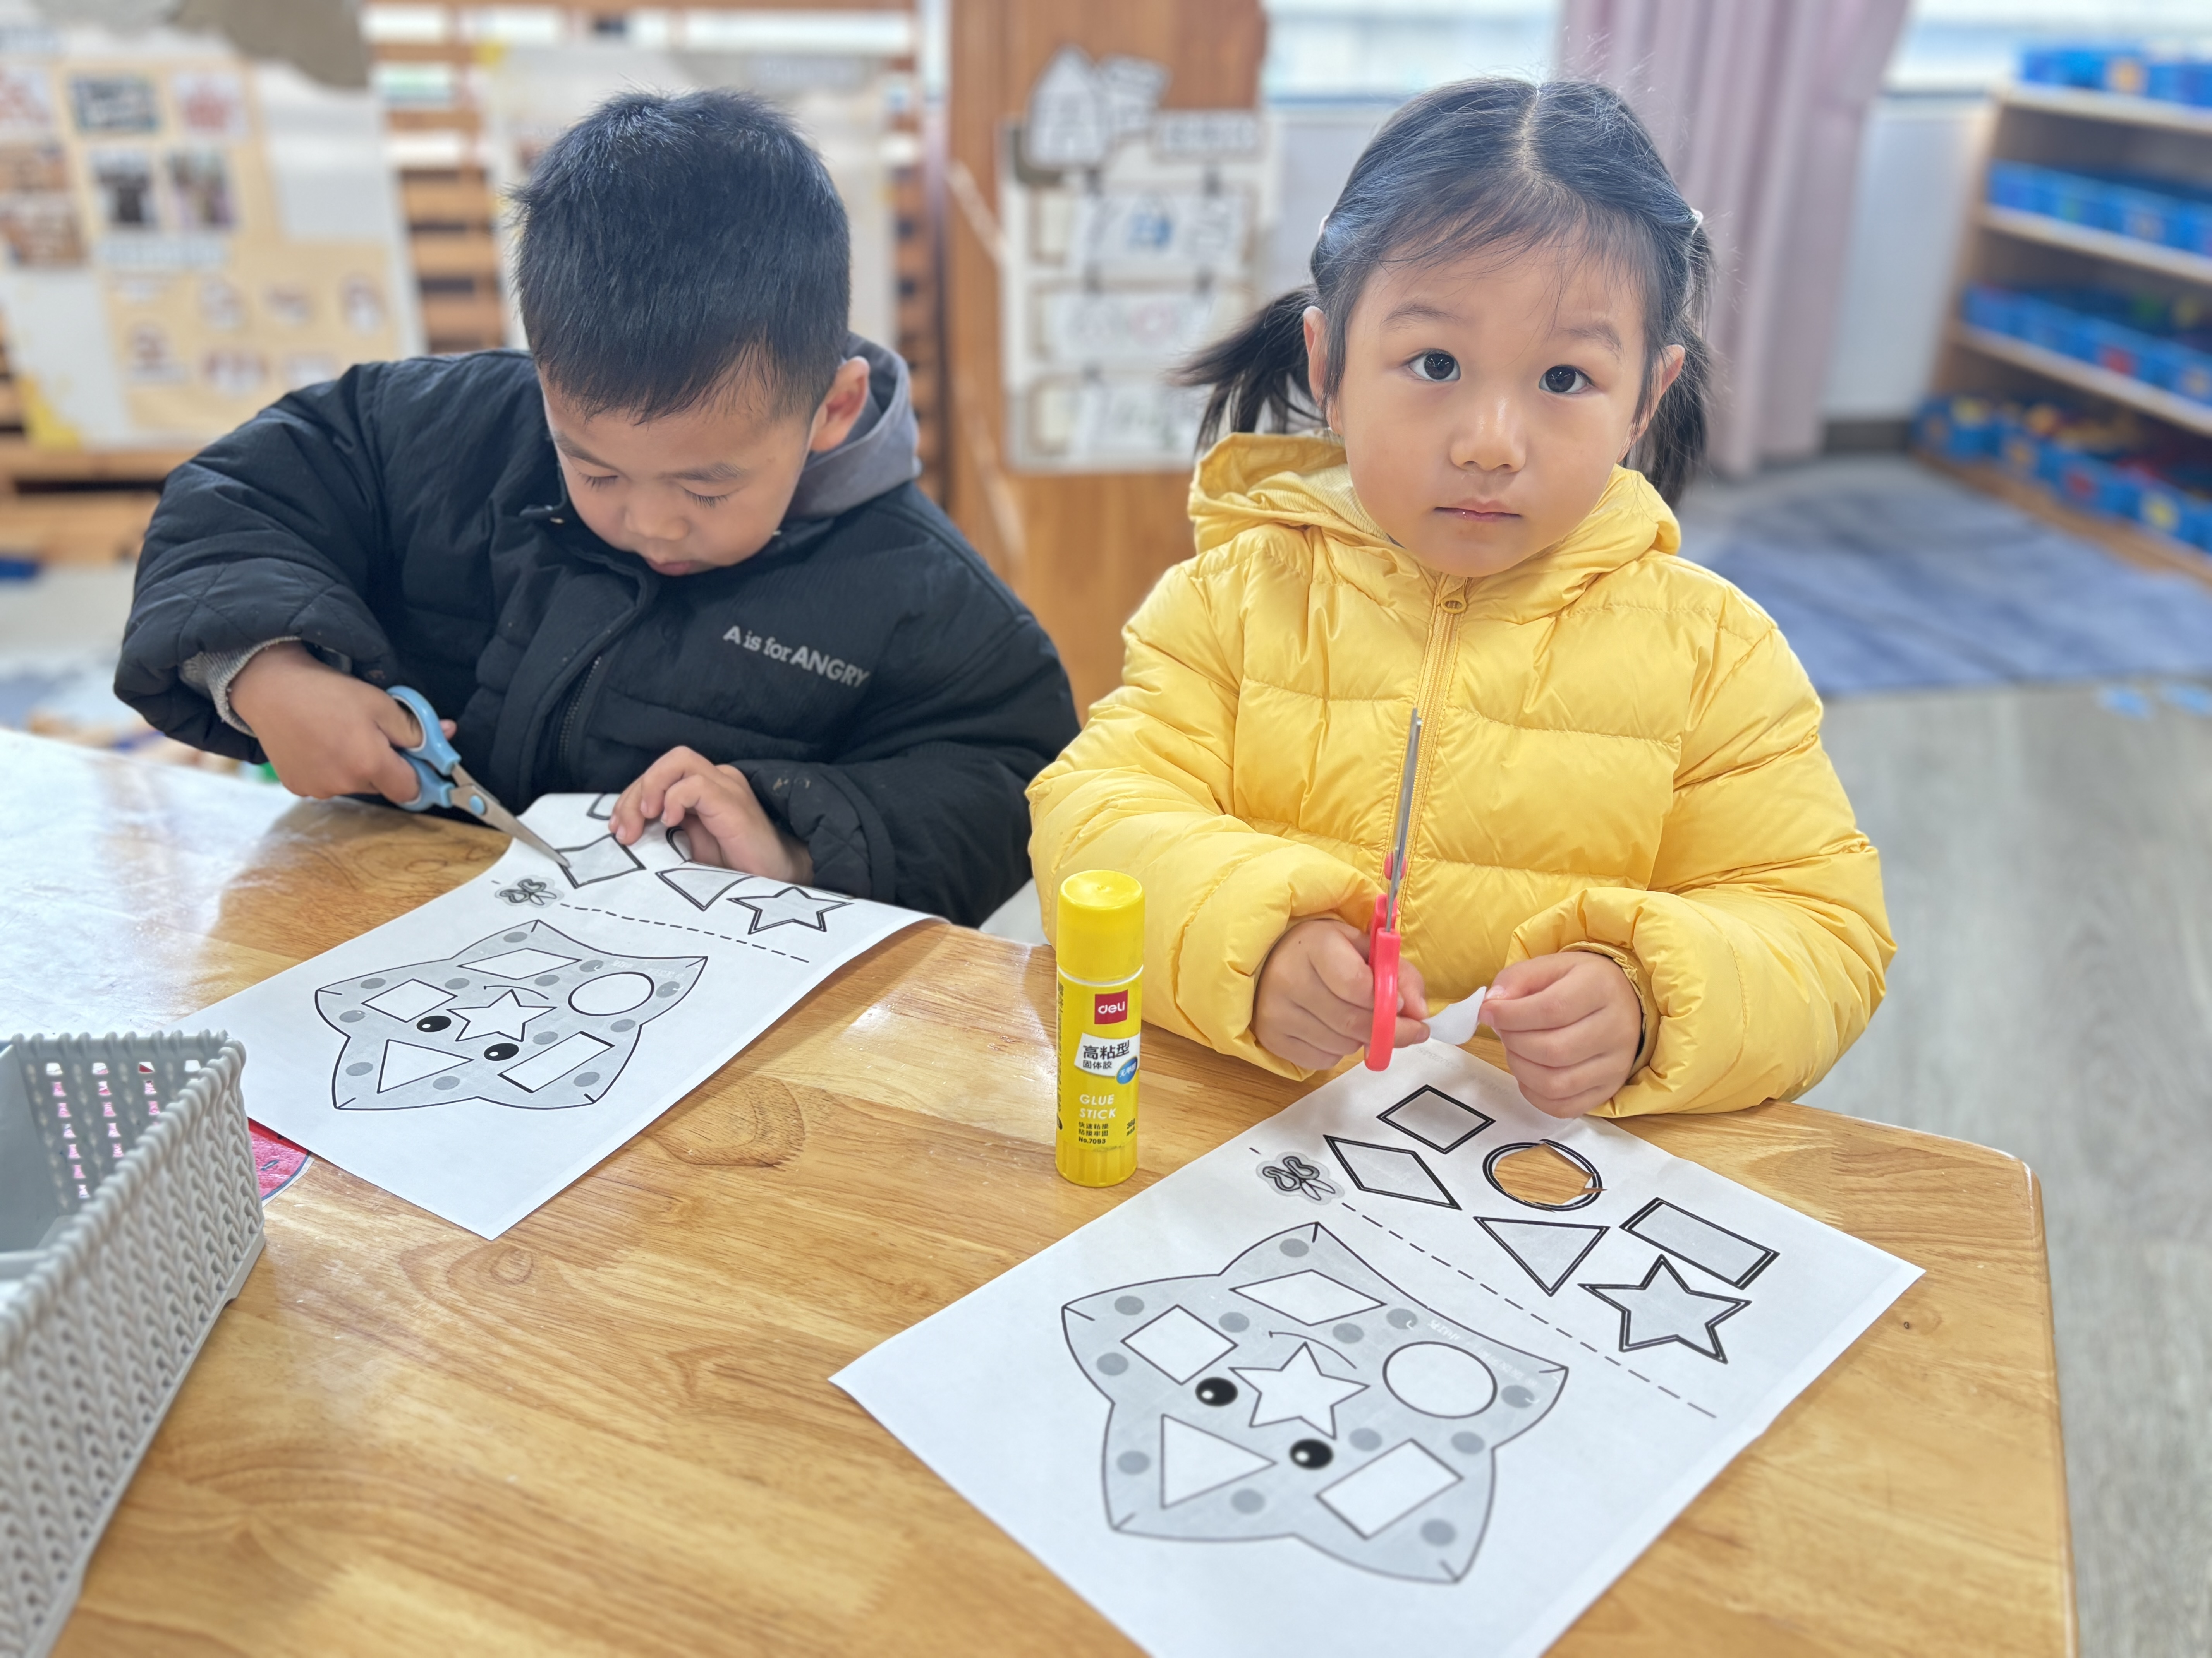 | 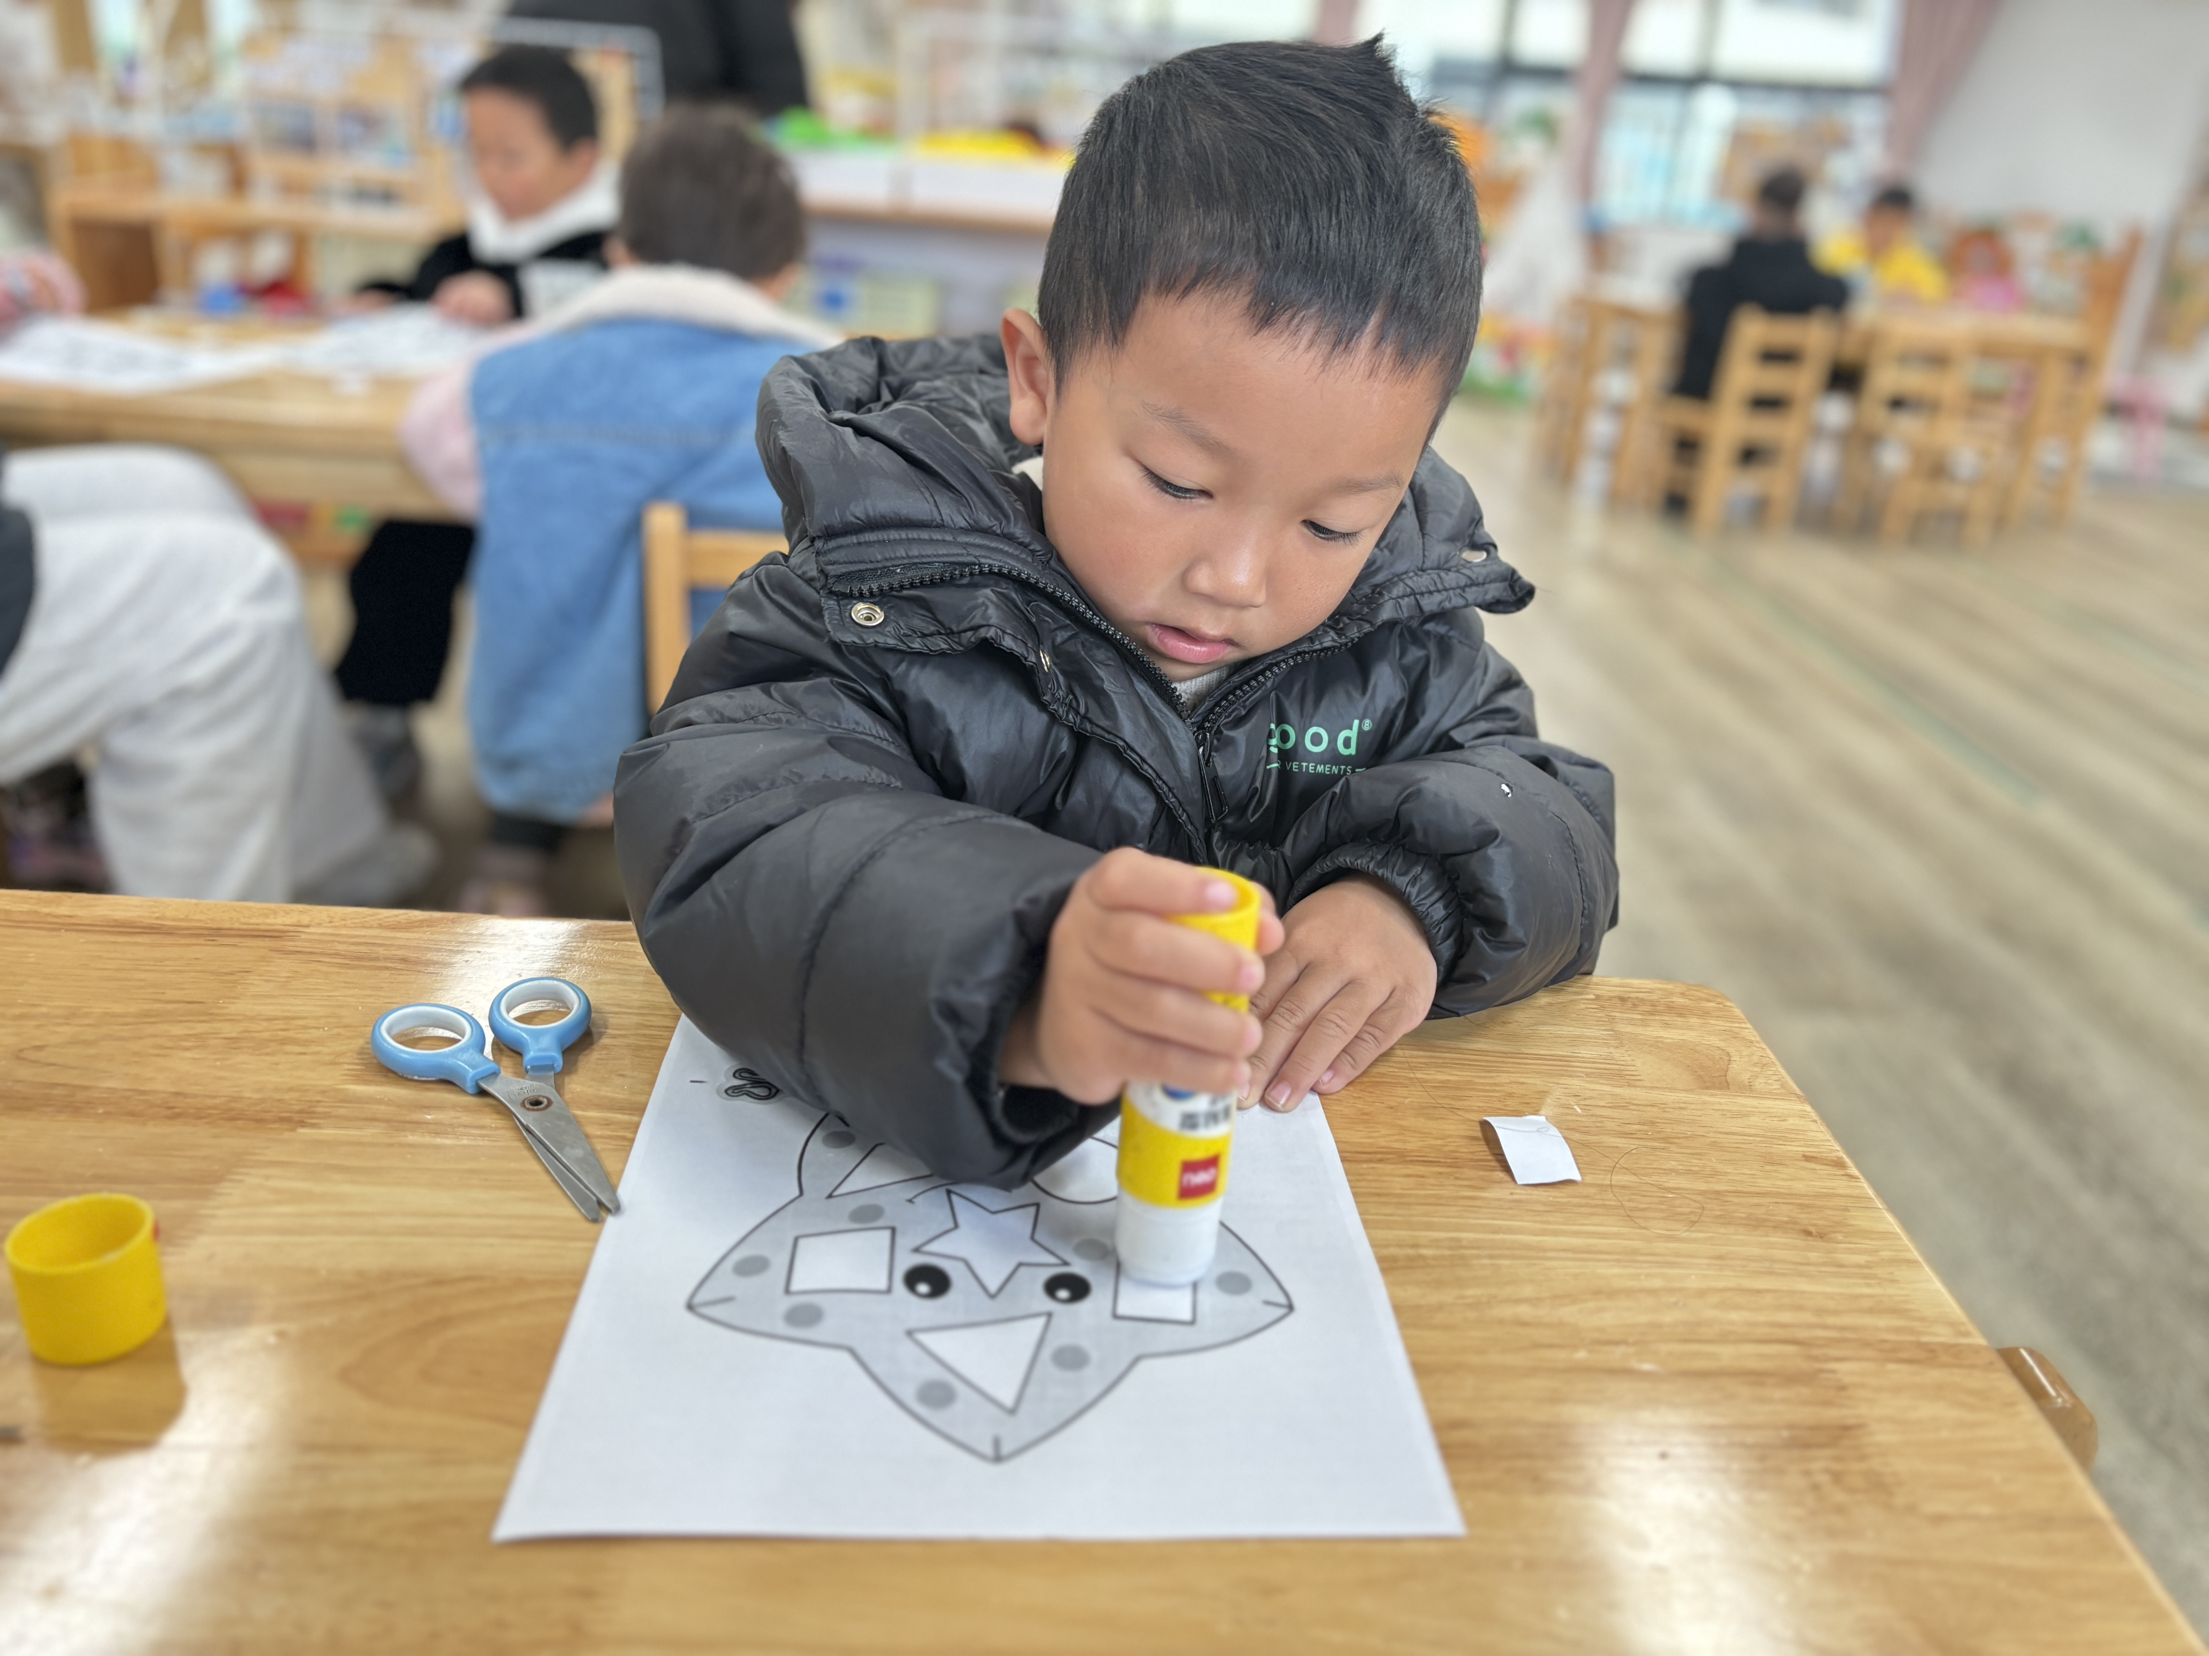 | 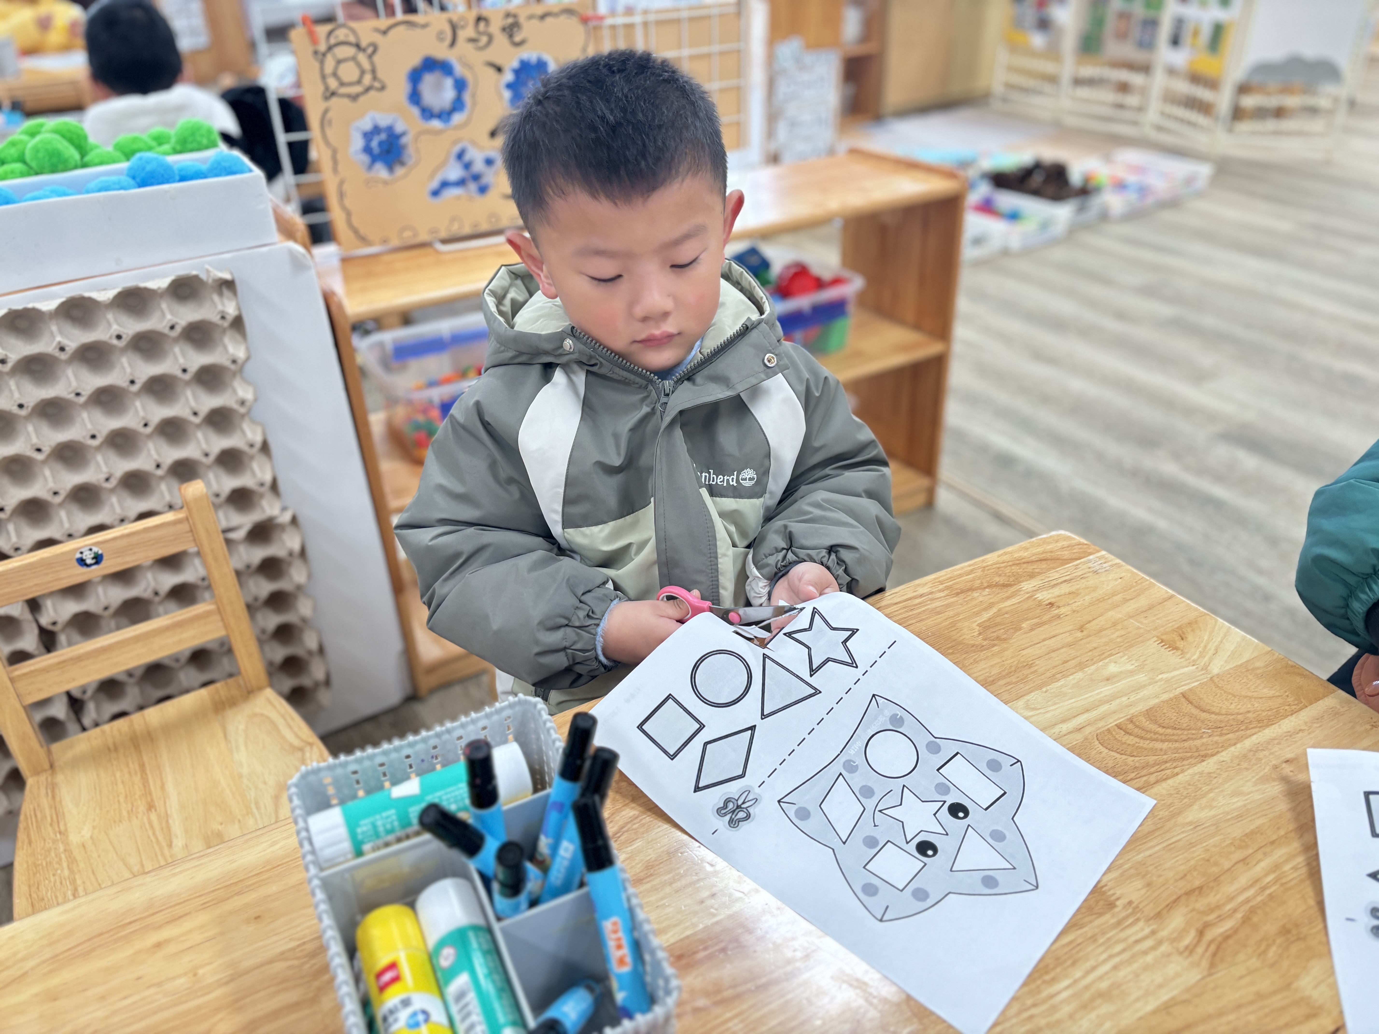

四、午餐
今天的午餐环节我们尝试了让小朋友自己剥虾，所有宝贝都愿意尝试动手剥一剥哦，也能自主端饭菜，就餐过程中发现宝贝们能保持相对安静的就餐氛围，在我们的鼓励下也能定心地吃完自己的一份饭菜。但是有个别幼儿存在挑食、偏食的现象，还有个别孩子吃饭的速度较慢。吃完后，宝贝们能做好餐后的整理工作，洗手漱口擦嘴巴，并选择喜欢的玩具进行游戏。
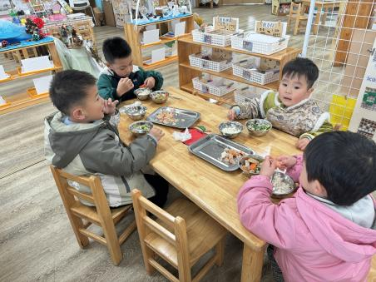 | 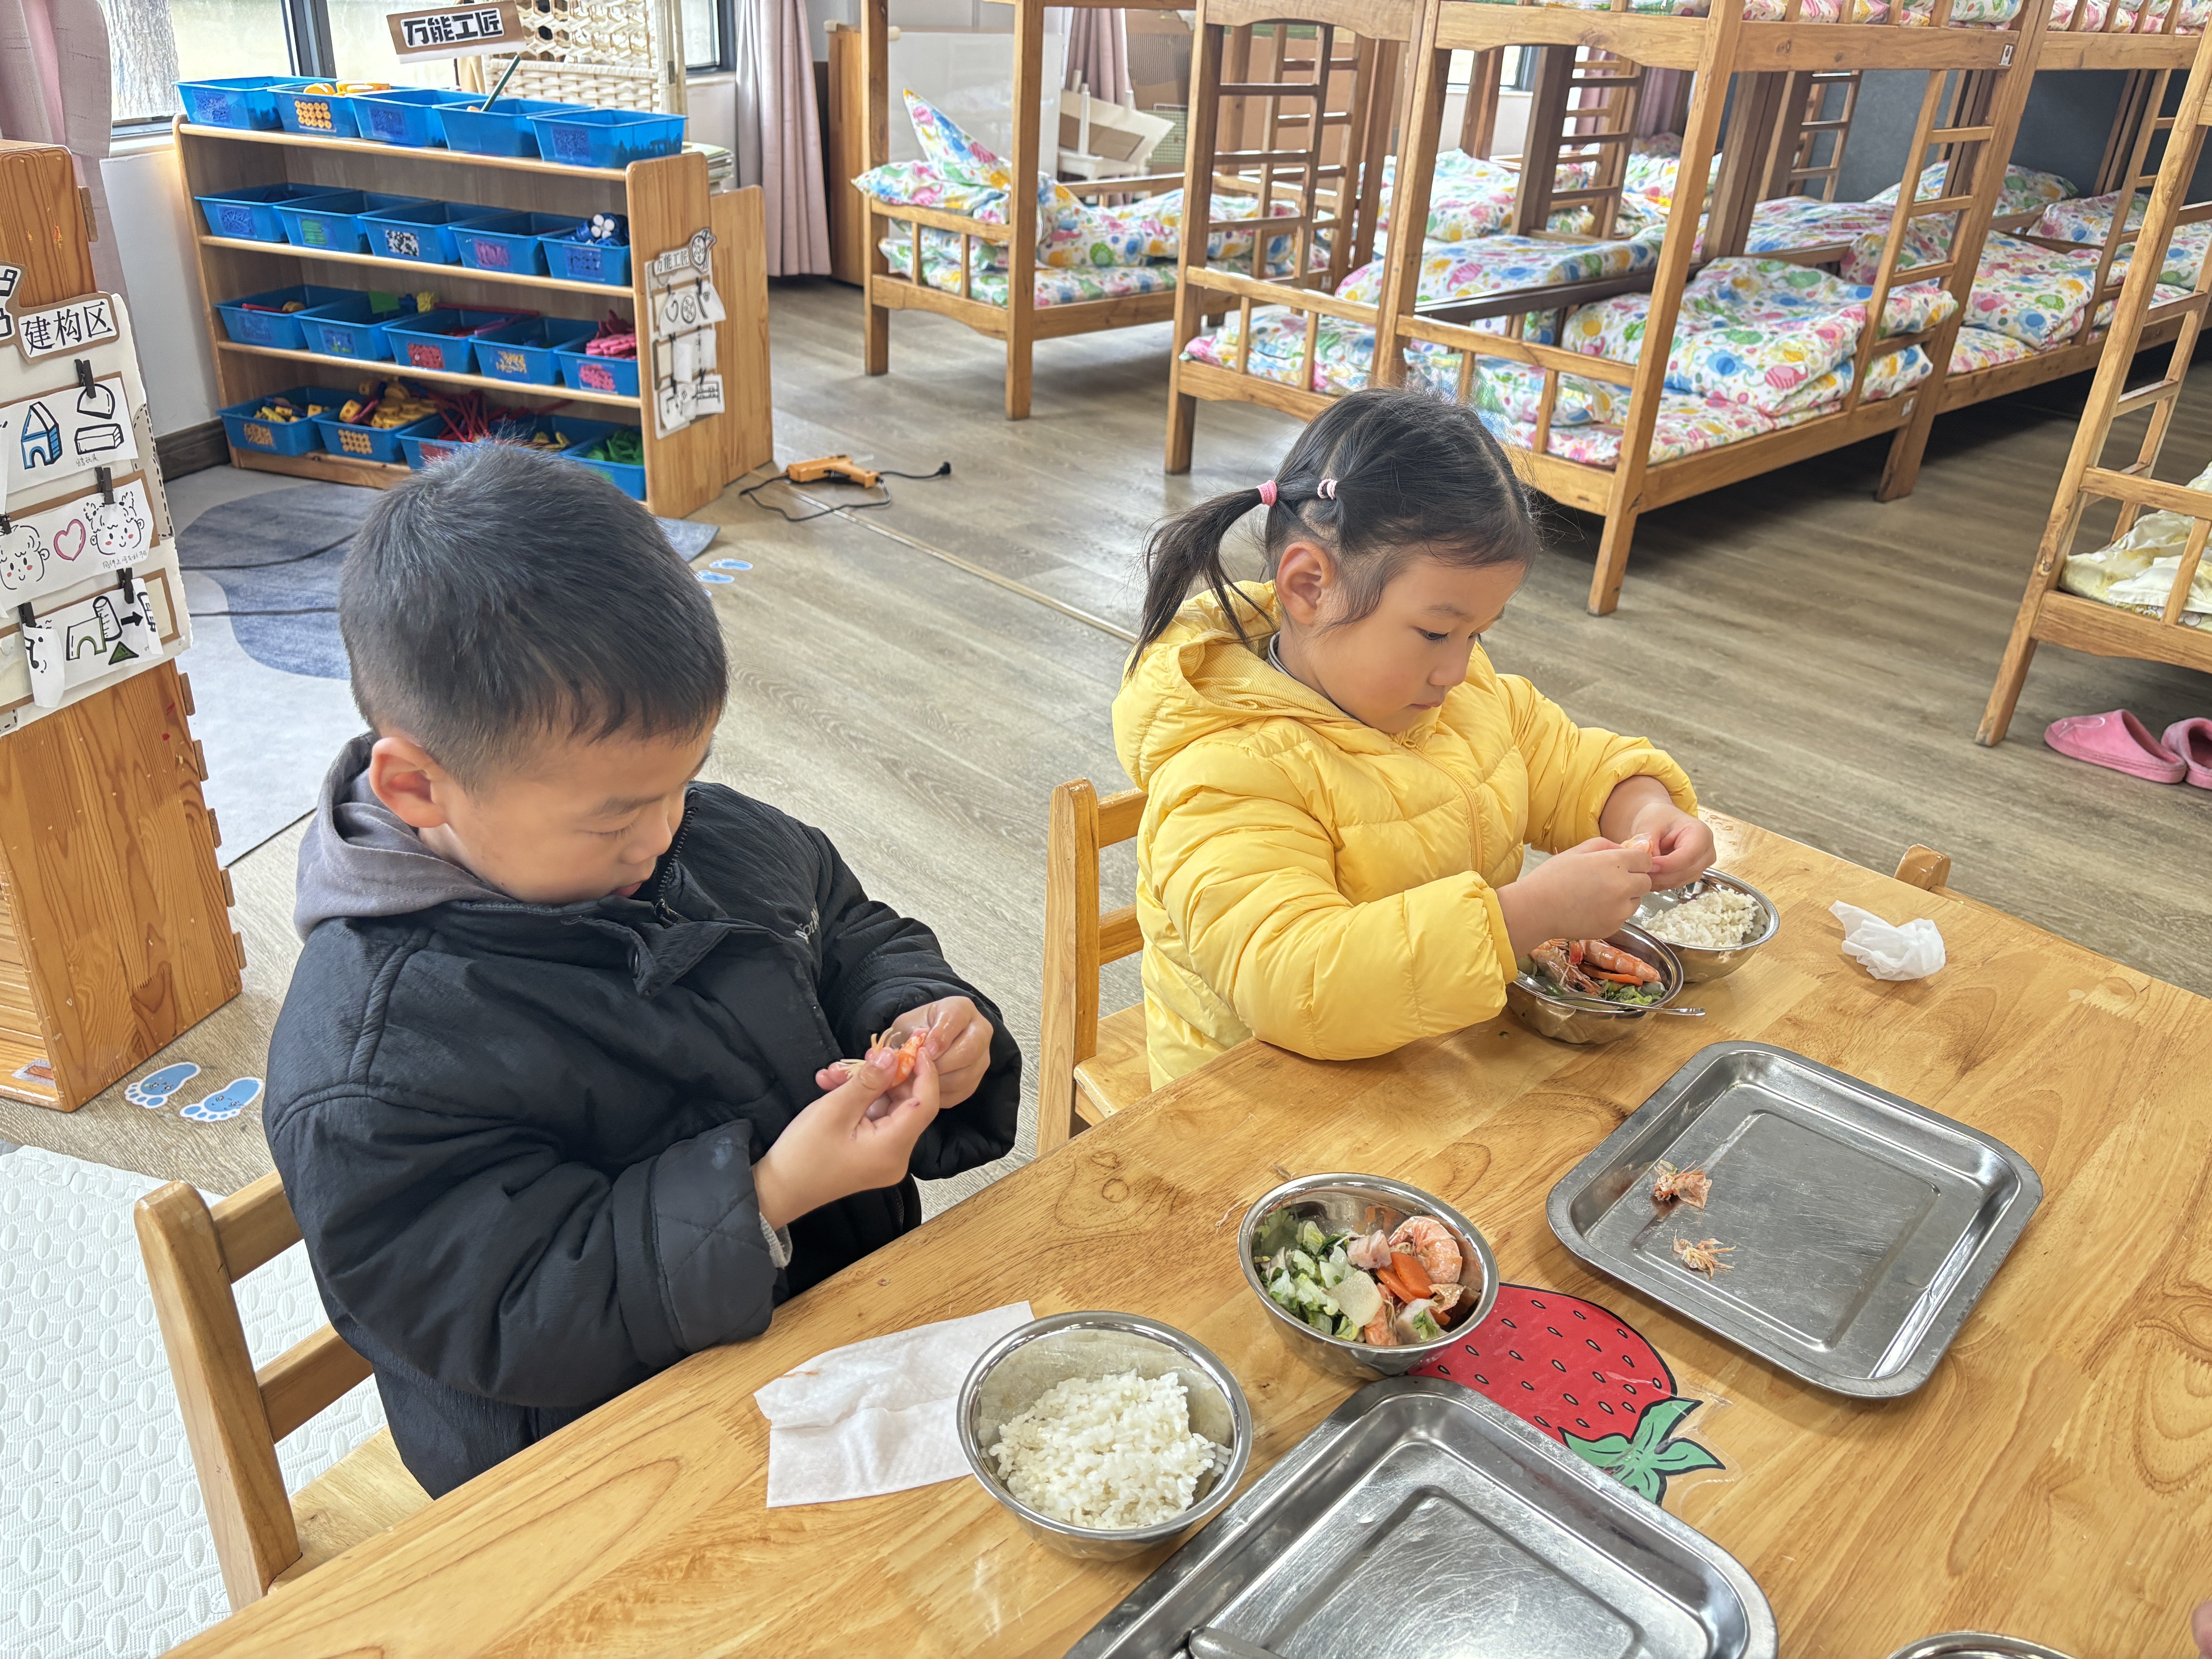 | 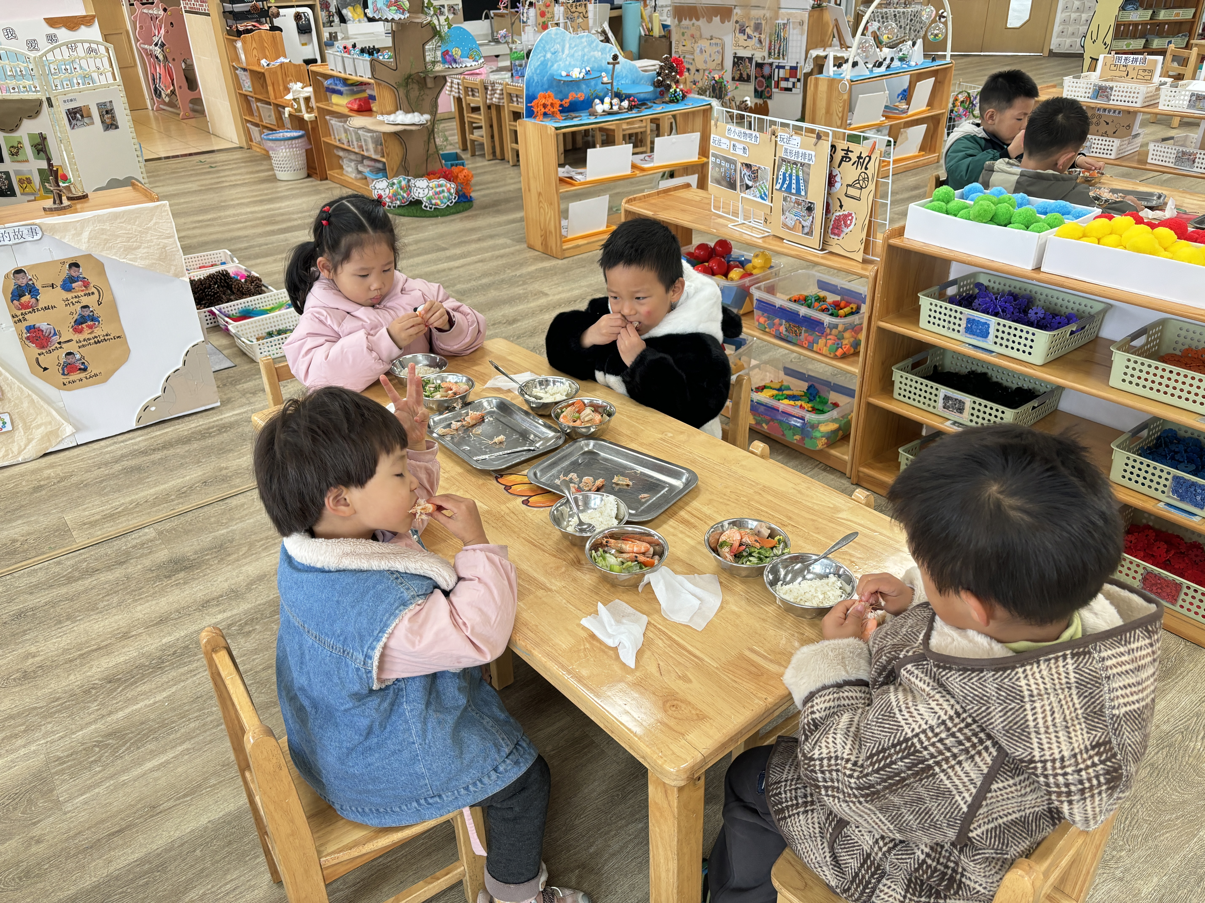
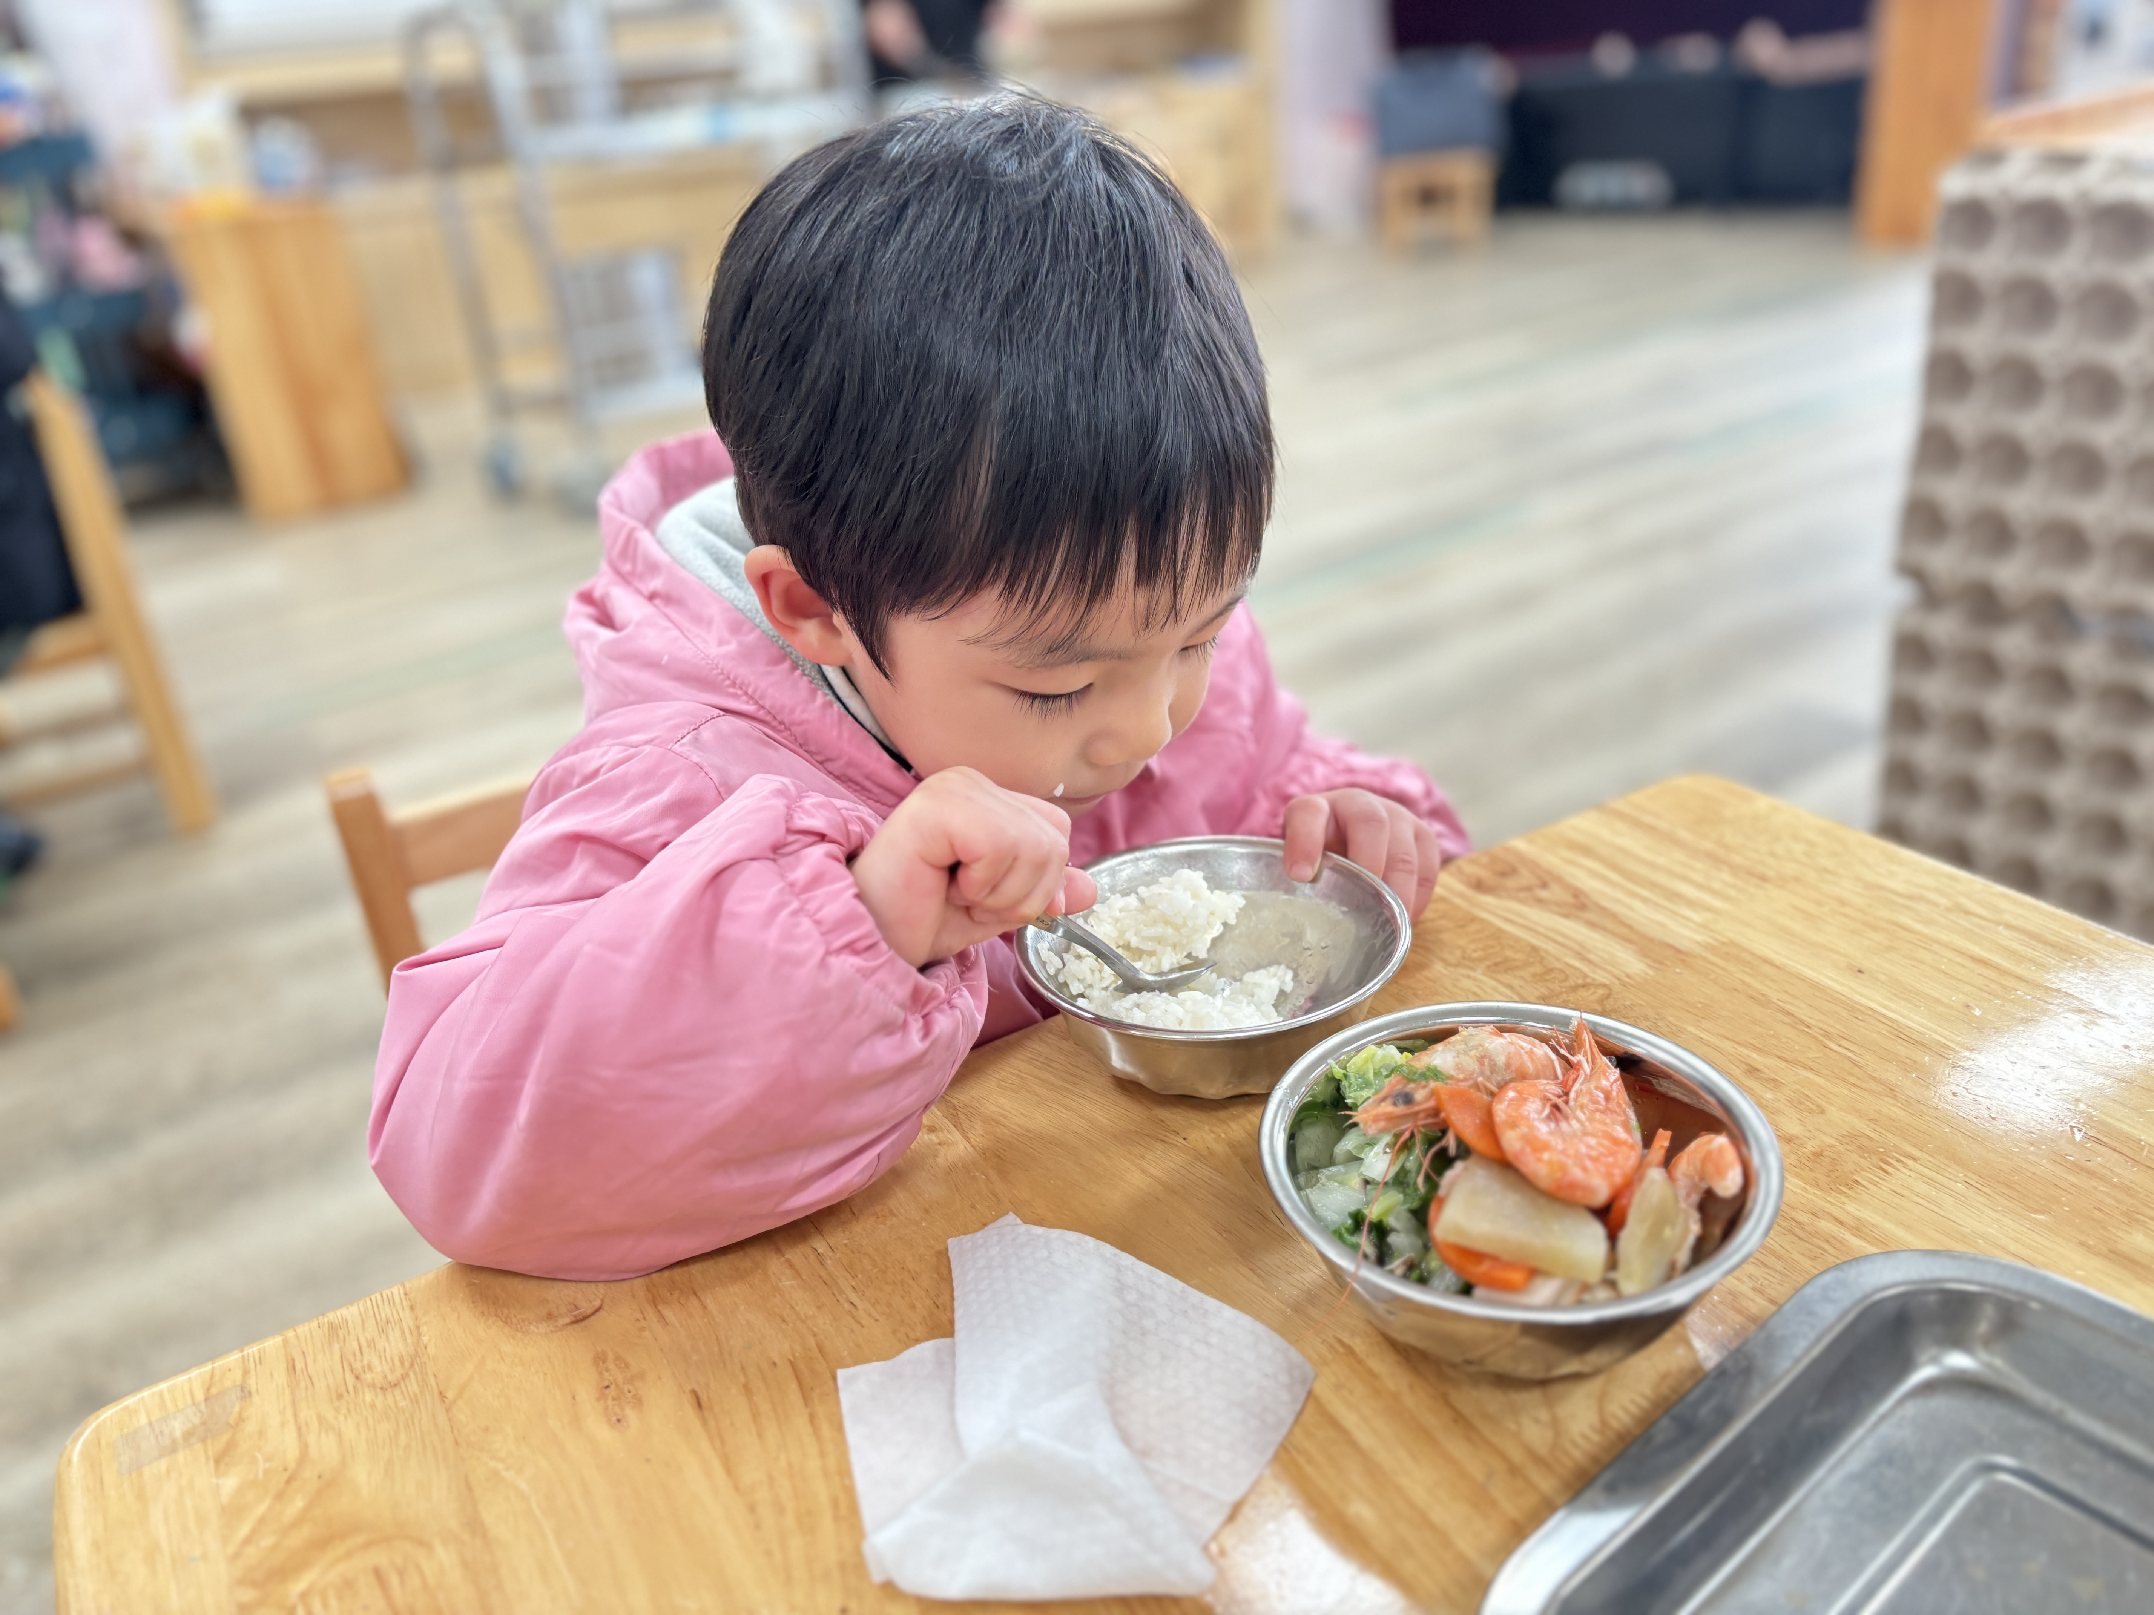 | 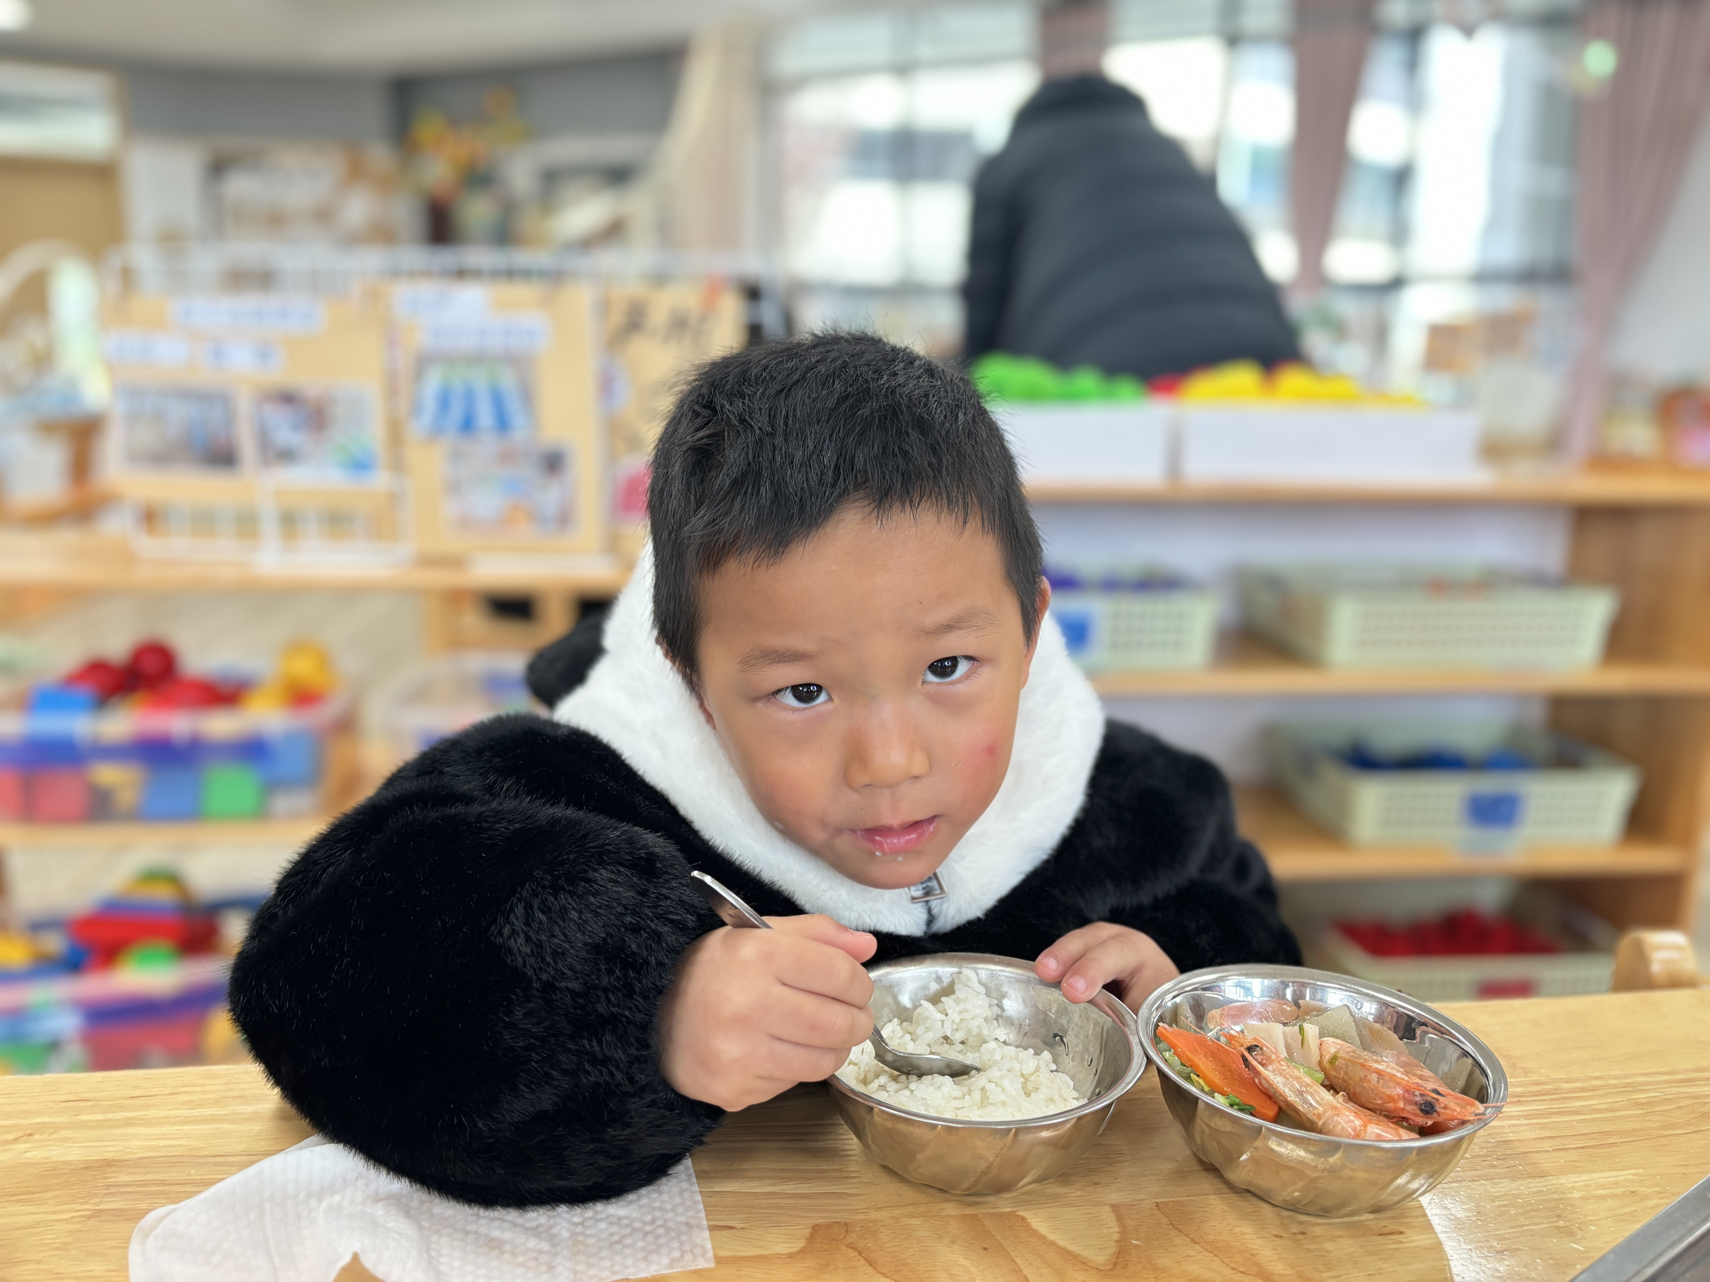 | 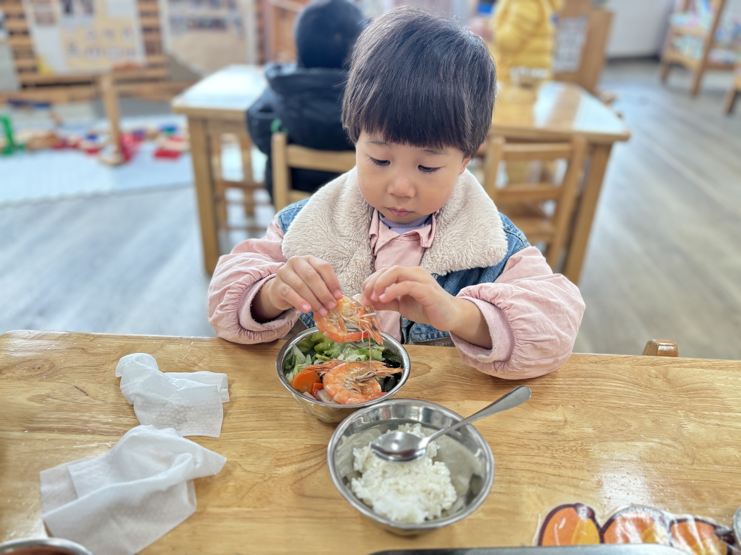

家园联系：
1.做好宝贝的保暖工作，及时增加衣物。
2.请大家根据自理能力展示的报名情况加强练习哦。
3.使用剪刀的注意事项，大家可以参考：
①给宝贝准备儿童专用的安全剪刀，这种剪刀的头是钝的，能降低意外伤害的风险。
②在使用前，要教宝贝正确拿剪刀的方法，一般是用拇指穿过一个指环，中指和食指穿过另一个指环，手腕来控制剪刀方向。
③使用过程中，必须有大人在旁边监督，因为小班宝贝协调性不够好，可能会出现意外。同时，要提醒宝贝不要拿着剪刀乱跑或者和其他小朋友互相争抢剪刀。
④给宝贝使用的纸张应该质地柔软、容易剪裁，避免使用过硬的材料，增加剪裁难度。 ⑤用完剪刀后，要提醒宝贝及时把剪刀放回指定的安全位置。

